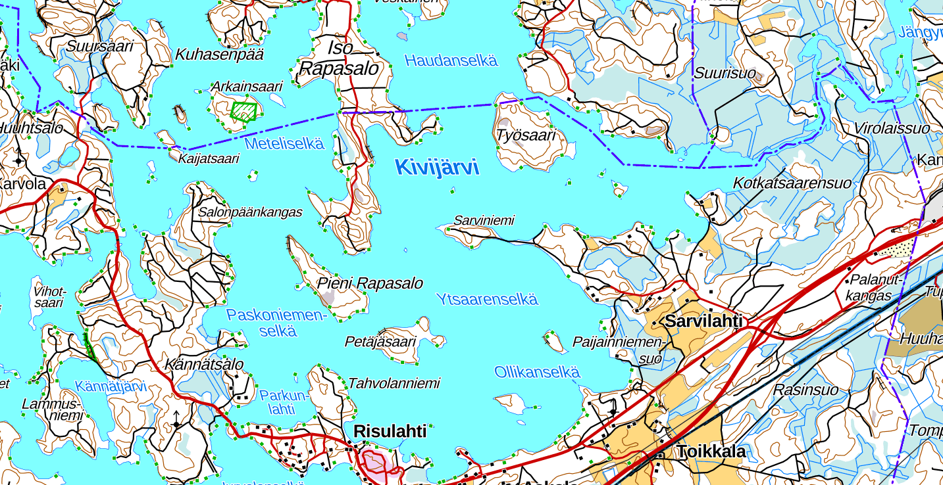

Kilpailualueen rajat

Kilpailukeskus